МУНИЦИПАЛЬНОЕ БЮДЖЕТНОЕ ДОШКОЛЬНОЕ ОБРАЗОВАТЕЛЬНОЕ УЧРЕЖДЕНИЕСЁЯХИНСКИЙ ДЕТСКИЙ САД КОМБИНИРОВАННОГО ВИДА «ОЛЕНЕНОК»

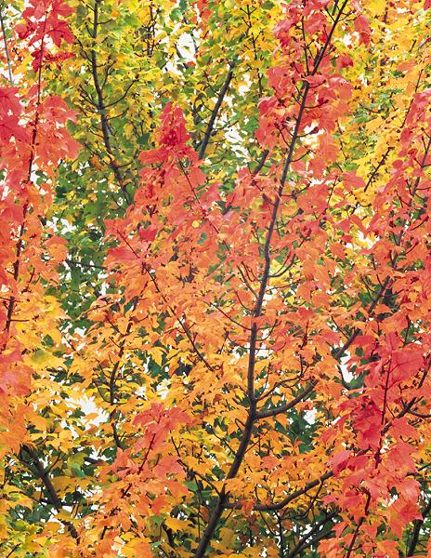

2013г.

- Разноцветные листочки;
- костюм Осени;
- мягкие игрушки зайца, лисы;
- шапочки зайчика, кошки, петушка, ёжика;
- корзина с яблоками;
- большой цветной платок;
- грибы и шишки – по 20 шт.
- шапочки моркови, капусты, лука.

- Песня «Яблонька» муз. и сл. Г. Гусевой;
- песня «Лошадка Зорька» муз. Т. Ломовой, сл. М. Ивенсен;
- песня «Кто проснулся рано?» муз. Г. Гриневича, сл. С. Прокофьевой;
- песня «Огородная-хороводная» муз. Б. Можжевелова, сл. А. Пассовой;
- игра «Какой дождь?»;
- песня «Чики-чики…» РНПр, обр. Е. Тиличеевой;
- аттракцион «Кто быстрее?»;
- «Танец осенних листочков» муз. А. Филиппенко, сл. А. Макшанцевой;
- «осенняя игра» с ёжиком.

создание у детей праздничного настроения, закрепление знаний об осени, как времени года. Развивать:
- навыки танцевальной импровизации;
- умение ориентироваться в пространстве зала;
- навыки коллективного пения и игры.

Звучит музыка, дети входят в зал, их встречает Осень.

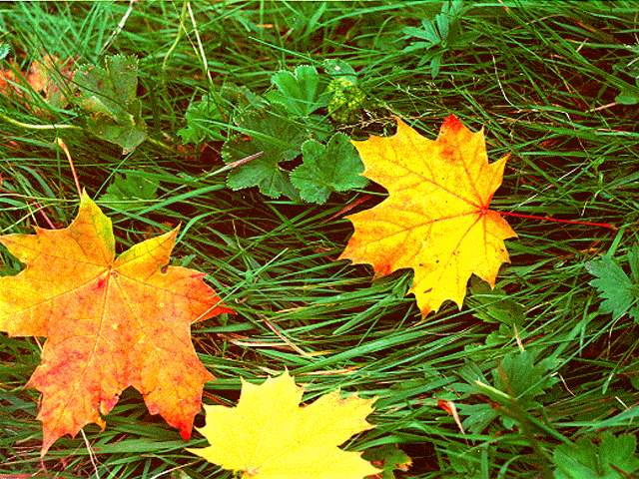

Осень (Ведущая):
Здравствуйте, мои друзья!
Знайте, Осень — это я.
Сколько вижу я детей,
Сколько вижу я гостей!
Всё кругом я нарядила,
Темный лес позолотила.
Подарила урожай,
Ну-ка, дети, запевай!

Песня-игра «Огородная-хороводная».

Осень: В лес теперь, мои друзья,
Приглашаю в гости я!
Но путь ко мне далёк, и, чтобы не устали ваши ножки, давайте поскачем на лошадке!

Песня «Лошадка Зорька».
Осень: Вот мы и попали в лес,
Здесь в лесу полно чудес!
Осень собрала в лесочке
Эти яркие листочки.
Вы, ребята, их берите,
С ними весело пляшите.
Листочки желтые и красные, очень красивые! Правда? (Дети отвечают.) А. знаете, кто так красиво все украсил? Это я — волшебница Осень! Очень постаралась, листья, словно золотые! А вот и ветерок подул. Слышите?.. Давайте пошумим вместе с ветром. Возьмем по листочку и споем про них веселую песенку!
Песня «Яблонька» муз. и сл. Г. Гусевой.

Осень: Поплясали, теперь отдохнем. Сядем на пенечки и послушаем, что же нам шепчет лес... Ребята, я слышу, к нам кто-то идет. Ну-ка, угадайте, кто это?
Вместе с солнышком встает,
«Кукареку!» он поёт.
Шпоры есть и гребешок.
Кто же это?
Дети: Петушок!
Осень: И верно, это Петя-петушок, золотой гребешок!

Под музыку в зал входит Петушок.
Петушок: Здравствуйте, ребятки! Какие вы все красивые и нарядные! А я тоже очень красивый и нарядный! Правда? (Дети отвечают.)

Осень: Петушок, а ребята про тебя даже песенку знают. Вот послушай!

Дети исполняют песню «Кто проснулся рано?»

Петушок: Ах, какая хорошая песенка! Но интересно мне узнать, видели ли вы, ребятки как идет дождик? Очень хорошо! Дождик бывает маленький, тихий-тихий, вот такой!
Тихонько хлопает в ладошки, дети повторяют за ним.
Звучит тихая музыка.
А бывает большой дождь, сильный-сильный, вот такой!
Хлопает в ладоши сильнее и быстрее. Дети повторяют за ним.
Звучит прежняя музыка, но в более громком исполнении.
Вот как сильно капли стучат, шумят!

Проводится игра «Какой дождь?»
Петушок командует: «Тихий дождь!», «Сильный дождь!», «Ливень!».
Дети хлопают в соответствующем темпе.

Петушок: Спасибо, ребятки! Пойду, всем расскажу, какие вы добрые, веселые, умелые! До свидания/ (Убегает.)
Осень: Вот и убежал наш Петушок. Но... Я опять что-то слышу. Хотите узнать что?
Листочки шелестят, веточки хрустят...
Кто-то скачет к нам еще
По лесной лужайке.
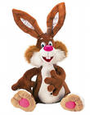
Длинноухий, быстроногий.
Кто же это?..
Дети: Зайка!

Звучит музыка, в зал вбегает Заяц.
Заяц: Ой, беда, беда, беда!
Спрячьте где-нибудь меня!
Хвостик маленький дрожит,
Ведь за мной Лиса бежит!
Осень: Мы Лису перехитрим
И немножко удивим.
С нами, Заинька, садись
Да Матрешкой нарядись.

Осень повязывает Зайцу платок. Заяц садится с краю.
Под музыку бежит Лиса, пританцовывает, останавливается в центре.

Лиса: Я — веселая Лиса,
Всему свету я краса!
Я тут рядом пробегала,
Ваши песни услыхала!
Здравствуйте, мои родные,
Дорогие, золотые,
И девчонки, и мальчишки!
Не видали вы Зайчишку?

Осень: Ты, Лисичка, не хитри,
Лучше прямо говори,
Говори уж всё, как есть,
Ты ведь хочешь Зайца съесть?
Лиса: Ошибаетесь, ребятки,
Просто я люблю загадки.
Зайке загадать хотела,
И его бы я не съела!
Осень: Ты в лесу зверей всех краше.
Отгадай загадку нашу.
Посмотри да походи,
Где Зайчонок здесь, найди!

Лиса бежит с противоположного от Зайца края.
Лиса (бежит, приговаривая): Это — мальчик, это — девочка, опять девочка, мальчик, ой! А это кто? Опять мальчик, девочка, мальчик... (останавливается около Зайца). Ой, какая смешная Матрешка. Платочек, а из него ушки торчат. Никогда такой странной Матрешки не видала.
(Обращается к Осени):У вас, наверно, необычный детский сад?
Осень: Конечно, необычный. К ребятам в гости приходят сказки, зверята. Вот и ты к нам пришла, Лисичка.
Лиса (присматривается к Матрёшке): Ой! А ведь это не Матрешка. Ну-ка, развяжем платочек!

Лиса снимает платок с Зайца. Заяц встает, дрожит.
Лиса: Ну и удивили!
Меня перехитрили!
(Зайцу): Почему ты так дрожишь?
Да не бойся ты, малыш.
Я загадок много знаю
И тебе их загадаю.
Осень: Ребята, а давайте, чтобы Заинька не боялся, споем ему песенку.

Песня «Чики-чики-чикалочки» РНПр, обр. Е. Тиличеевой.

Лиса: Слушайте, Заинька и вы, ребятки!
У меня для всех загадки.
Угадайте-ка, малышки,
Что растёт на ёлке? (Шишки.)
А что растет на крепкой ножке?
Положи его в лукошко. (Гриб)

Дети отгадывают загадки.

Лиса: Хочу с вами поиграть,
Песню спеть, потанцевать!
Осень: Лисичка, мы очень рады, что ты к нам прибежала! И с удовольствием с тобой поиграем!

Аттракцион «Кто быстрее?»
Осень и Лиса рассыпают по полу грибы и шишки (одинаковое количество). Первый ребенок собирает грибы, второй - шишки в корзинки. Побеждает тот, кто первый выполнит задание.

Заяц: Хочу с вами порезвиться,
Танцевать и веселиться!
Лиса: Это очень хорошо! Но все ребятки еще такие маленькие. Неужели и правда, умеете танцевать? А ну-ка покажите, как танцуют ваши ручки! (Под музыку дети показывают движения руками.) А ножки? (Показ движений.)
Да вы и в самом деле настоящие танцоры!
Осень: Как умеете плясать,
Надо всем нам показать.

«Танец осенних листочков».

Осень: А теперь мы поиграем в осеннюю игру про ёжика.
Выбирается ребенок-«ёжик», ему на голову одевается шапочка ёжика.

Лиса: Славно мы повеселились,
Поиграли, порезвились!
Но пришла пора прощаться,
В свои норки возвращаться! До свидания!
Заяц: До свидания!
Под музыку Лисичка и Зайка убегают.

Осень: А теперь, ребятки, я хочу послушать, какие вы стихи про осень знаете!

1.Праздник осени в лесу,
И светло и весело!
Вот какие украшенья осень здесь развесила!

2. Каждый листик золотой-
Маленькое солнышко-
Соберу в корзинку я,
Положу на донышко.

3.Вот на ветке лист кленовый.
Нынче он совсем как новый!
Весь румяный, золотой.
Ты куда, листок? Постой!

4. Осень наступила,
Высохли цветы,
И глядят уныло
Голые кусты.
5. Туча небо кроет,
Солнце не блестит,
Ветер в поле воет,
Дождик моросит..
6. Зашумели воды
Быстрого ручья,
Птички улетели
В теплые края.

7. Поспевает брусника,
Стали дни холоднее,
И от птичьего крика
В сердце стало грустнее.
8. Стаи птиц улетают
Прочь, за синее море.
Все деревья блистают
В разноцветном уборе.

9. Опустел скворечник-
Улетели птицы,
Листьям на деревьях
Тоже не сидится.

10. Целый день сегодня
Листики летят...
Видно, тоже в Африку
Улететь хотят!

Осень: Спасибо, детки! Вы очень хорошо читали стихи про меня, мне понравилось!
За это я хочу подарить вам сюрприз!

Осень выносит корзинку, накрытую большим платком.

Осень: Раз! Два! Три!
Кто же спрятался внутри?
Не зевайте, не зевайте!
Поскорее отвечайте!
Дети угадывают что под платком (корзину с яблоками).

Осень: Нет! Мы платочек поднимаем,
Что под ним, сейчас узнаем!
Что же это? Корзинка! (Отодвигает листья, прикрывающие яблоки.)
А в корзинке...
Дети: Яблоки!
Звучит веселая музыка. Осень угощает детей яблоками.

Осень: Очень весело мне было!
Всех ребят я полюбила,
Но прощаться нам пора.
Что поделать, ждут дела!
До свиданья, детвора!

Под музыку Осень покидает зал, дети машут ей вслед.
Появляется 2-я Ведущая (Воспитатель).
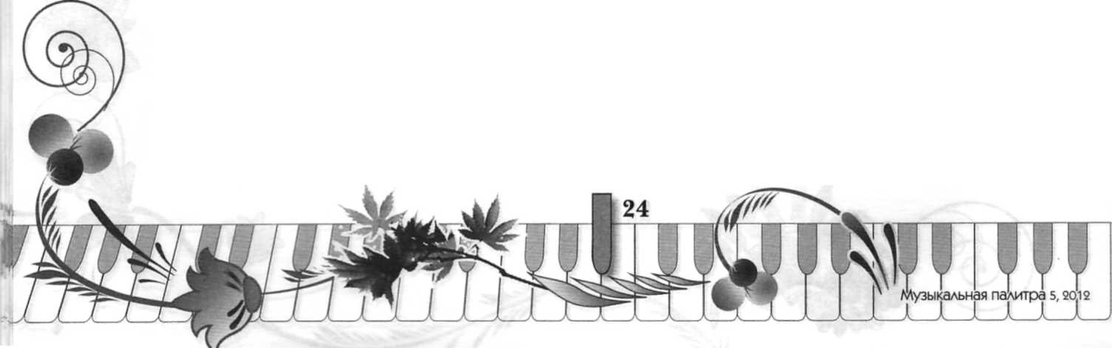
Ведущая: А нам пора в группу, угощаться вкусными гостинцами Осени!

